**Урок – игра «Путешествие в страну Математика»**

**Тема: Килограмм. Упражнения на усвоение таблиц сложения и вычитания в пределах 10. Задачи**

***Цели урока:***

* ознакомить учащихся с единицей измерения массы – килограммом, со взвешиванием на весах с помощью гирь; упражнять в сложении и вычитании в пределах 10, решении задач; повторить состав числа 9;
* развивать память, логическое мышление;
* воспитывать чувства коллективизма, взаимопомощи.

***Тип урока:*** комбинированный.

***Оборудование:*** цифры от 0 до 9, индивидуальный счетный материал, карточки «экспресс-контроля», предметные картинки, таблицы, изображение «карты путешествия», схемы задач, изображение цветов (для игры «Молчанка»), наборное полотно «Паровоз».

**Ход урока**

1. **Организационный момент.**

Прозвенел звонок –

Начался урок.

1. **Контроль, коррекция и закрепление знаний.**
2. **Постановка темы урока**

Сегодня на уроке мы с вами совершим путешествие в страну Математика. А вот на чём мы отправимся, вы узнаете, отгадав загадку:

В поле лестница лежит,

Дом по лестнице бежит.

Братцы в гости снарядились,

Друг за друга уцепились

И помчались в путь далёк,

Лишь оставили дымок. *(Поезд, вагоны)*

1. **Повторение ранее изученного материала**

***Графический диктант***

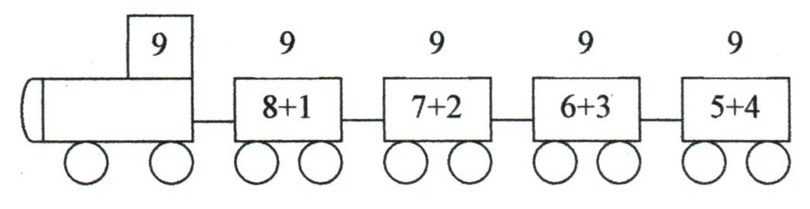

* Из каких геометрических фигур состоит поезд?

Для поездки нужны билеты. Приготовьте «билеты» (карточки «экспресс-контроля»). Чтобы билеты были действительными, заполните пропуски на карточках.

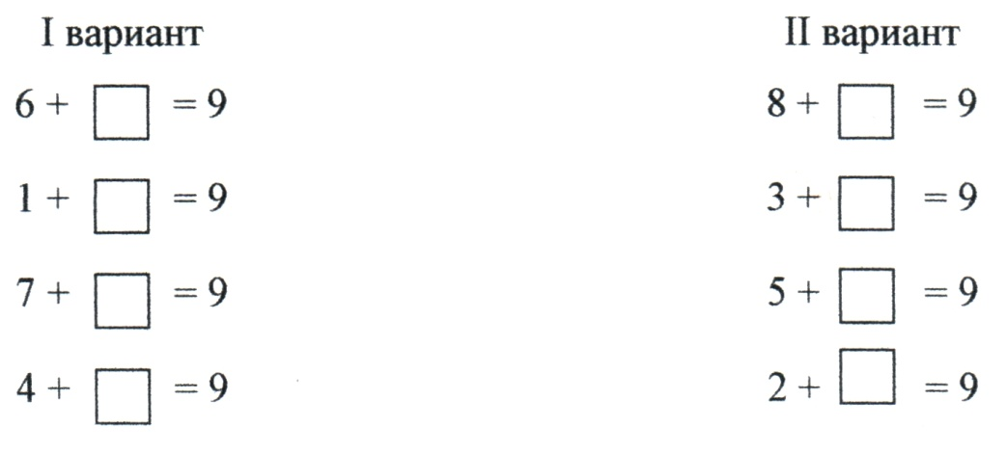

***Взаимопроверка карточек***

Номер нашего поезда 9. Какие пары чисел могут ехать в вагонах?

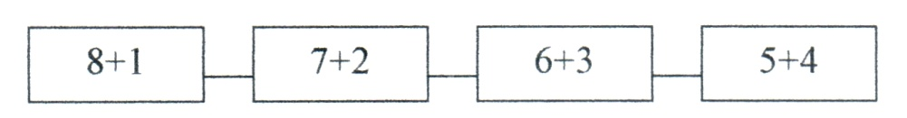

***Самопроверка*** *(выставить на наборном полотне «Паровоз»)*

***Каллиграфическая минутка***

Записать цифру 9 над «вагончиками».

Удобно рассаживайтесь в вагонах. Поезд отправляется.

Загудел паровоз

И колёсики повёз.

Чу-чух.

Чух-чух.

Далеко я укачу.

*Первая остановка - «Считайка».*

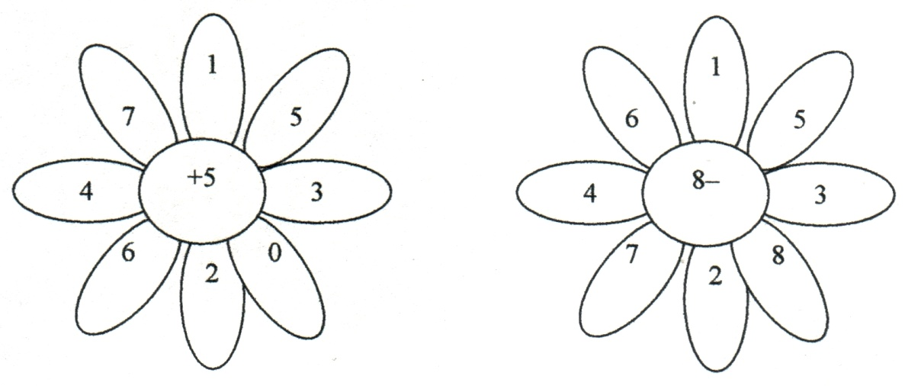

Как годится для порядка,

Для ума сейчас зарядка.

***Математический диктант.***

* Увеличить 5 на 3 (8)
* Уменьшить 9 на 4 (5)
* Найти сумму чисел 2 и 7 (9)
* Вычесть из числа 7 число 4 (3)
* На сколько больше 6, чем 5 (1)

Калькулятор – сами мы!

Светлые у нас умы!

*Вторая остановка – «Лесная».* Белочка приготовила нам задания.

*Задача на нахождение суммы.*

У белки Леси четыре шишки,

А у Люси было пять.

Сколько будет шишек вместе,

Как их белкам посчитать?

4 + 5 = 9

*Задача на нахождение остатка*

Белка девять орешков нашла,

Два отнесла в кладовую дупла.

Сколько осталось? Как посчитать?

Кто может белке ответ подсказать?

9 – 2 = 7

*Задача на увеличение на несколько единиц*

Белочка любит грибочки считать,

Слева - лисички. Их ровно пять.

Справа – опята, их больше на 5.

Сколько у белки было опят?

5 + 5 = 10

*Следующая станция – «Отдыхайка».* **Физкультминутка**

Раз, два, три, четыре, пять –

Пришло время отдыхать.

А теперь физкультминутка –

Нам для отдыха минутка.

1. **Мотивация обучения и сообщение темы урока.**

*Четвёртая станция – «Новая».*

Есть лёгкие предметы, а есть тяжёлые. Массу предметов измеряют взвешиванием.

***Практическое ознакомление с килограммом*** *(гиря 1 кг).*

*Запись:* 1 кг.

1. **Объяснение учителя, какие бывают виды весов, как пользоваться весами, гирями.**
2. ***Работа по карточкам***

* Что можно взвешивать?
* Сравните массы домашних птиц

1 кг < 2 кг

4 кг > 2 кг

* Найти массу арбуза

+ 2 кг + 1 кг = 10 кг (10 – 3 = 7 (кг))

Ответ: масса арбуза 7 кг.

Поработаем активно,

Но без спешки, коллективно!

1. ***Работа с учебником*** *(№ 1 стр. 74)*

* Какова масса риса? *(6 кг)*
* Какова масса гранатов? *(2 кг)*
* Что тяжелее: 6 кг риса или 2 кг гранатов? На сколько? *(на 4 кг)*

6 – 2 = 4 (кг))

1. ***Работа в тетради с печатной основой.***

*Задание № 1 (стр. 47)*

* Рассмотрите весы. Чем они похожи? Чем различаются? Запишите массу.
* Какая масса на рисунках наибольшая? *(50 кг)*
* Какая наименьшая? *(2 кг)*

*Задание № 2 (стр. 47)*

* Найти массу петушка. С кем ты согласен?

Юра – 5 кг

+ 2 кг = 5 кг Ваня – 3 кг

Саша – 2 кг

Петя – 7 кг

(Масса петушка 3 кг. Согласен с ответом Вани)

*Задание № 3 (стр. 47)*

* Папа купил 6 кг моркови, а лука – на 4 кг меньше. Сколько килограммов лука купил папа?

6 – 4 = 2 (кг)

Ответ: 2 кг лука купил папа.

1. ***Физкультминутка***
2. **Развитие и закрепление математических знаний.**
3. ***Работа с учебником***

*Задание № 2 (стр. 74)*

7 + 3 > 9

9 – 2 = 7

9 – 4 < 6

9 – 3 > 5

4 + 4 < 10

5 + 5 > 9

*Задание № 3 (стр. 74) (устно)*

10 – 6 + 4 = 8 8 – 4 + 2 = 6 3 + 7 – 7 + 2 = 5

*Задание № 4 (стр. 74)*

Мальчик – 5 окуней ?

Девочка - ?, на 2 окуня меньше

Решение

1. 5 – 2 = 3 (ок.) – поймала девочка
2. 5 + 3 = 8 (ок.)

Ответ: 8 окуней поймали дети вместе.

1. ***Решение стихотворной задачи***

Пять килограмм малины

В лукошке у девочки Нины.

Вместе с ней собирала и мама –

У неё восемь килограммов.

* На сколько килограммов малины собрала больше мама?

8 – 5 = 3 (кг)

1. ***Решение логических задач***

* Что тяжелее: 1 кг пуха или 1 кг металла?

**1 кг = 1 кг любого вещества**

Но 1 кг металла занимает гораздо меньше места, чем 1 кг пуха.

* Петух на одной ноге весит 3 кг. Сколько будет весить петух, стоя на двух ногах?
* Масса трёх яблок = массе двух груш

Масса 1 груши = массе 4 слив

Какова масса двух груш?

4 + 4 = 8 (слив)

1. **Итог урока.**

* В каких единицах измеряем массу предметов?
* Что такое весы?
* С помощью чего определяли массу предметов?

Наш закончился урок,

Подведём сейчас итог.

*Станция «Конечная» (финиш).*

1. **Анализ работы учащихся. Выставление оценок.**
2. **Домашнее задание**